応募用紙
別紙４

（件名）高速道路の自動運転時代に向けた路車協調実証実験公募

標記の実証実験に関する公募について、応募用紙を提出します。
応募するユースケースは以下☑を入れたユースケースとなります。

以下、ＮＥＸＣＯ中日本が想定するユースケースに応募する場合
□ユースケース１：路上障害情報の後続車への提供
□ユースケース２：路面状況や走行環境に応じた最適な速度情報等の提供
□ユースケース３：車載センサ等を活用した維持管理情報や運行支援情報等の収集・提供
□ユースケース４：コネクテッド車の緊急停止時における遠隔監視、操作
□ユースケース５：交通状況に応じた情報提供による高速道路ネットワークの最適化
□ユースケース６：交通状況に応じた車群制御情報の提供による交通容量の最大活用
□ユースケース７：目的地別の追随走行支援

以下、新規のユースケースを応募する場合
□新規ユースケース
令和 年 月 日

中日本高速道路株式会社
経営企画本部 経営企画部長 前川 利聡 殿

提出者） 住 所
電話番号
名称
代表者 役職名 氏 名 印
作成者） 担当部署
氏 名
ＦＡＸ
Ｅ-ｍａｉｌ

【ユースケース〇：○○】※○○にはユースケース番号とユースケース名を記載する。
実証実験で適用する技術
別紙１の各ユースケースの機能ブロック図を参考に、記載例に示す通り、実証実験において機能ブロック図内の各要素技術が①自社で実装する技術、②既存技術、③今後開発が見込まれる技術、④仮想技術のいずれで実施するかがわかるように記載して下さい。なお、機能ブロック図の内、アルファベットの番号がついていない機能（例．ユースケース１のCCTV設備、非常電話）は共同実験者が実物を整備する必要はなく、アルファベットが記載された機能への入力・出力情報の部分を上記①～④で確認できればよいものとします。

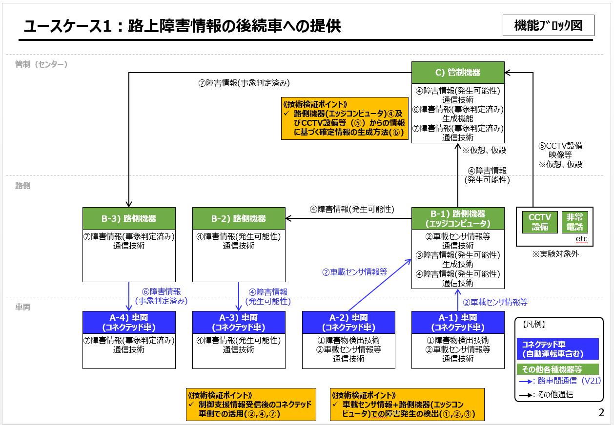
記載例）

：①自社で実装する技術
：②既存技術
：③今後開発が見込まれる技術
：④仮想技術
＜凡例＞

担当する企業・団体、現時点で想定している機器、技術
以下の記載例に倣い、ユースケースを構成する各機能（機能ブロック図を参照）について、実証実験において各要素技術を担当する企業・団体、現時点で想定している機器、技術の概要を記載して下さい。なお、想定している機器、技術は、別紙（A4サイズ2枚まで、10ポイント以上）での説明することも可とします。

＜記載例＞
機能ブロック図の番号 | 実証実験で  適用する技術 | 担当する企業  ・団体 | 想定している機器、  技術の詳細
A-1）車両（ｺﾈｸﾃｯﾄﾞ車等） | ①自社で実装する技術 | ○○自動車 | 開発中の●●による実装  詳細は別紙参照
A-2）車両（ｺﾈｸﾃｯﾄﾞ車等） | ①自社で実装する技術 | ○○自動車 | 開発中の●●による実装  詳細は別紙参照
A-3）車両（ｺﾈｸﾃｯﾄﾞ車等） | ②既存技術 | ○○自動車 | ○○自動車の●●
A-4）車両（ｺﾈｸﾃｯﾄﾞ車等） | ②既存技術 | ○○自動車 | ○○自動車の●●
B-1）路側機器  （ｴｯｼﾞｺﾝﾋﾟｭｰﾀ） | ①自社で実装する技術 | ▲▲▲ | 開発中の△△△による実装
B-2）路側機器 | ①自社で実装する技術 | ▲▲▲ | 開発中の△△△による実装  詳細は別紙参照
B-3）路側機器 | ①自社で実装する技術 | ▲▲▲ | 開発中の△△△による実装  詳細は別紙参照
C）管制機器 | ④仮想技術 | □□□ | 実験では、路側機器からの情報受信機能、模擬的な障害情報の配信機能を実装した端末を用意する

【新規ユースケース：○○】※新規ユースケースの場合○○にはユースケース名を記載する。
新規提案するサービスイメージ図
新規提案する機能ブロック図
別紙4のP.2の様式を参考に、サービスを実現するための機能を記載し、各機能が①自社で実装する技術、②既存技術、③今後開発が見込まれる技術、④仮想技術のいずれになるかわかるよう記載ください。また別紙のP.3の記載例を参考に、各要素技術を担当する企業・団体、現時点で想定している機器、技術の詳細を記載して下さい。ただし、想定している機器、技術の詳細は別紙（A4サイズ2枚まで、10ポイント以上）での提出も可能とします。

